Smlouva o reklamě

Smluvní strany:

HC Dukla Jihlava, s.r.o.
Tolstého 23
586 01 Jihlava

IČ: 25514750
DIČ: CZ 25514750
Bankovní spojení: Komerční banka Jihlava, č.ú. XXXXX
Společnost zapsána v OR u KS v Brně oddíl C, vložka 29372

Zastoupená jednatelem společnosti Bedřichem Ščerbanem

(dále jen „zhotovitel“)

a
Prádelna a čistírna Jihlava, s.r.o.
Rantířovská 13/15, 586 01 Jihlava
IČO: 25513290
DIČ:CZ25513290

Společnost zapsána v OR u KS v Brně oddíl C, vložka 29073

Zastoupená jednatelkou společnosti Bc. Martinou Proškovou

(dále jen „objednatel“)

tímto uzavírají tuto smlouvu o reklamě.

Preambule

- Smluvní strany výslovně deklarují, že objednatel má zájem prostřednictvím této smlouvy rozvíjet dobré jméno své firmy, zvyšovat image a obchodní prestiž této firmy, posílit „brand“ jím prodávaných produktů a rozvíjet tak proslulost a jedinečnost služeb prodávaných pod obchodní značkou objednatele.

- Smluvní strany výslovně deklarují, že objednatel tuto smlouvu uzavírá v souladu se svojí marketingovou strategií a v souladu s účelem této smlouvy, kterým je dosažení, zajištění a udržení svých příjmů ze své obchodní činnosti, přičemž obě strany se zavazují tuto smlouvu interpretovat v souladu s účelem této smlouvy.

I.

Zhotovitel se touto smlouvou zavazuje poskytnout objednateli reklamní plnění a další plnění při mistrovských hokejových utkáních A- týmu HC DUKLA JIHLAVA, s.r.o. v sezóně 2019/2020 blíže specifikovaných dle této smlouvy a objednatel se zavazuje za toto zhotoviteli zaplatit dohodnutou cenu.

II.

Zhotovitel se zavazuje pro objednatele poskytnout od 01. 09. 2019 do 30. 4. 2020 následující reklamní plnění:

- umístění grafického loga objednatele na ledové ploše Horáckého zimního stadionu o velikosti min. 5m x 2,5m
- dvojnásobná video projekce na dvou světelných panelech (2x v dané smyčce) uvnitř Horáckého zimního stadionu vždy min. 10x před a v průběhu každého domácího utkání „A“ týmu HC Dukla Jihlava, s.r.o.; délka projekce vždy 5 sekund.
- dvojnásobná video projekce na světelném LED panelu v ulici Tyršova (2x v dané smyčce) s 10 vteřinovou svítivostí minimálně 12x za hodinu (celkem tedy 24x) a to od 08:00 – 20:00 hod každý den.
- umístění loga objednatele na obálce v každém jednotlivém čísle (vydání) bulletinu „Duklák“ vydávaným při domácích zápasech a vycházejícím v počtu 500 až 1000 ks (v závislosti na aktuální návštěvnosti) o rozměru 2,5 x 1,5 cm
- umístění reklamního sdělení objednatele v každém jednotlivém čísle (vydání) bulletinu „Duklák“ vydávaným při domácích zápasech a vycházejícím v počtu 500 až 1000 ks o rozměru A5.

Grafické provedení loga předá objednatel zhotoviteli nejpozději 5 pracovních dnů po uzavření této smlouvy. Podklady pro konkrétní reklamní plnění uvedená v bodech 2., 3. a 5. předchozího odstavce budou poskytována objednatelem zhotoviteli v průběhu plnění, a to na základě aktuálních požadavků objednatele na reklamní plnění (nejméně však 2 dny před odehráním konkrétního domácího utkání).

Přílohami a nedílnou součástí této smlouvy je podrobnější vyobrazení a znázornění poskytované ceny reklamy (příloha č. 2) a umístění reklamy samotné (příloha č. 1), pokud jde o velikost loga objednatele vzhledem k poskytované reklamní ploše a velikost reklamní plochy a jeho umístění.

Zhotovitel se zavazuje dále pro objednatele poskytnout od 01. 09. 2019 do 30. 4. 2020 následující plnění:

- 20x přenosná permanentní vstupenka na stání na celou sezónu
- vstupenky na veřejné bruslení pro zaměstnance v počtu 230 jednorázových vstupů.

III.

Objednatel se zavazuje zaplatit za výše uvedenou reklamu částku XXXXX,-- Kč bez DPH (slovy: XXXXXXXXXX XXXXXXXXXX korun českých bez DPH) na účet číslo XXXXX bezhotovostním převodem na základě vystavení řádného daňového dokladu v následujících splátkách:

- se splatností ke dni 30.09.2019 a s DUZP ke dni 15.09.2019 ve výši XXXXX,-- Kč bez DPH
- se splatností ke dni 31.10.2019 a s DUZP ke dni 15.10.2019 ve výši XXXXX,-- Kč bez DPH
- se splatností ke dni 30.11.2019 a s DUZP ke dni 15.11.2019 ve výši XXXXX,-- Kč bez DPH
- se splatností ke dni 31.12.2019 a s DUZP ke dni 15.12.2019 ve výši XXXXX,-- Kč bez DPH

Sjednaná cena se vztahuje na 29 domácích utkání v základní části a příslušný počet utkání v Play Off dle sportovních výsledků a poměrně snižuje za každý plánovaný, avšak z důvodů na straně zhotovitele neodehraný zápas, při kterém má docházet podle této smlouvy k zobrazení reklamy objednatele. V případě neposkytnutí reklamy (např. disciplinární vyloučení ze zápasu příp. dojde k výpadku reklamy v jednotlivých případech ad 1. – 5. čl. II. smlouvy) se cena snižuje o XXXXX,-Kč za každý jednotlivý případ neodehraného utkání. Pokud již došlo k uhrazení ceny za reklamní plnění, je Zhotovitel v tomto případě povinen vrátit neprodleně, a to nejpozději do 10 dnů od dne neodehraného zápasu, objednateli sníženou cenu za každý neodehraný zápas.

Náklady na zhotovení jakékoliv formy reklamy jde na vrub zhotovitele.

Za reklamu sjednanou v této smlouvě po dobu odehrání všech 29 domácích utkání příp. včetně Play Off objednatel poskytne zhotoviteli po dobu trvání smlouvy bezplatně své služby až do výše jejich celkové ceny XXXXX,- Kč bez DPH (slovy: XXXXX korun českých bez DPH) dle základního ceníku objednatele uvedeného v příloze č.3.

Zhotovitel prohlašuje a objednatel bere na vědomí, že cena poskytovaných služeb je obchodním tajemstvím ve smyslu § 504 zákona č. 89/2012 Sb., občanský zákoník, ve znění pozdějších předpisů, jejíž utajení zhotovitel zajišťuje. Objednatel se zavazuje zachovávat o ceně služeb zhotovitele mlčenlivost. Vyzrazení obchodního tajemství zakládá odpovědnost objednatele za škodu, způsobenou zhotoviteli.
Smluvní strany berou na vědomí, že s ohledem na obsah předchozího odstavce budou údaje o výši úplaty ze smlouvy vyloučeny z uveřejnění ve smyslu ustanovení § 5 odst. 6 zákona č. 340/2015 Sb., o registru smluv.

IV.

Objednatel odpovídá za to, že obsahem textu reklamy a použitým logem nejsou porušována práva jiných osob či platné právní předpisy.

V.

Poruší-li strana smlouvu podstatným způsobem, může druhá strana bez zbytečného odkladu od smlouvy odstoupit. Podstatným porušením této smlouvy ze strany zhotovitele je zejména vyloučení týmu A-HC Dukla Jihlava z mistrovské soutěže, sestup do soutěže nižší úrovně, opakované porušení téže povinnosti ze strany zhotovitele vyplývající z této smlouvy, přes písemné upozornění objednatele.

VI.

Právní vztahy touto smlouvou neupravené se řídí občanským zákoníkem a ostatními obecně závaznými právními předpisy. Veškeré změny a doplňky této smlouvy je možné učinit pouze písemnou formou se souhlasem obou smluvních stran. Tato smlouva je vyhotovena ve dvou stejnopisech a každá smluvní strana obdrží jedno vyhotovení.

VII.

Smluvní strany označují tuto smlouvu a veškeré informace poskytnuté v souvislosti s touto smlouvou za důvěrné a zavazují se v souladu s tímto ustanovením s nimi nakládat.

VIII.

Účinnost smlouvy začíná v okamžiku jejího uveřejnění v registru smluv. Obě smluvní strany prohlašují, že smlouva byla sepsána svobodně, účastníky přečtena a na důkaz souhlasu s jejím obsahem podepsána.

V Jihlavě, dne 10.9.2019

…….………………………… ….…….…………………..
zhotovitel objednatel

Příloha č.1
ke Smlouvě o reklamě podepsané dne ……
- logo objednatele na ledové ploše Horáckého zimního stadionu v Jihlavě o velikosti min. 5m x 2,5m

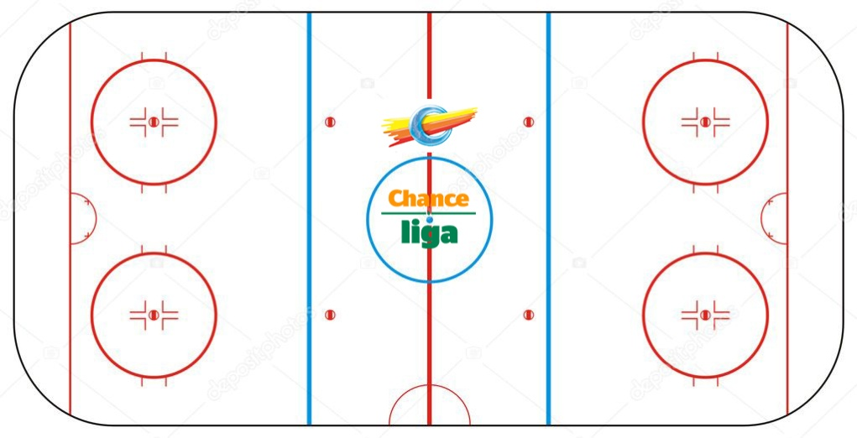
- dvojnásobné video projekce loga (nabídky) objednatele vždy min. 10x před a v průběhu každého domácího utkání „A“ týmu HC Dukla Jihlava, s.r.o. Délka projekce vždy 5 sekund. Grafické podklady dodá objednatel zhotoviteli vždy nejpozději 2 pracovní dny před termínem daného utkání.

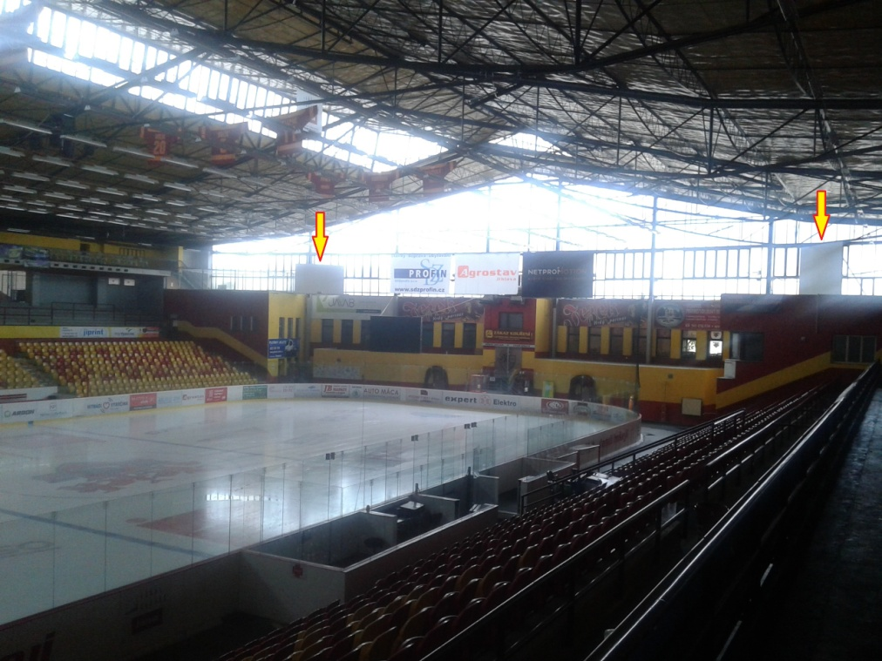
- umístění dvojnásobné reklamy na světelném LED panelu v ulici Tyršova s 10 vteřinovou svítivostí minimálně 12x za hodinu (tzn. 24x) a to od 08:00 – 20:00 hod každý den.
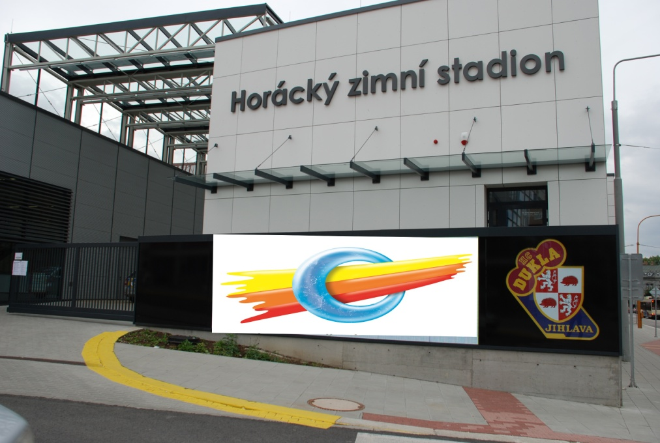

- prezentace objednatele v časopise „Duklák“ vydávaným při domácích zápasech a vycházejícím v počtu 500 až 1000 ks – barevný obal 2,5 x 1,5 cm
- reklamního sdělení objednatele v časopise „Duklák“ vydávaným při domácích zápasech a vycházejícím v počtu 500 až 1000 ks – rozměr A5 v každém vydání

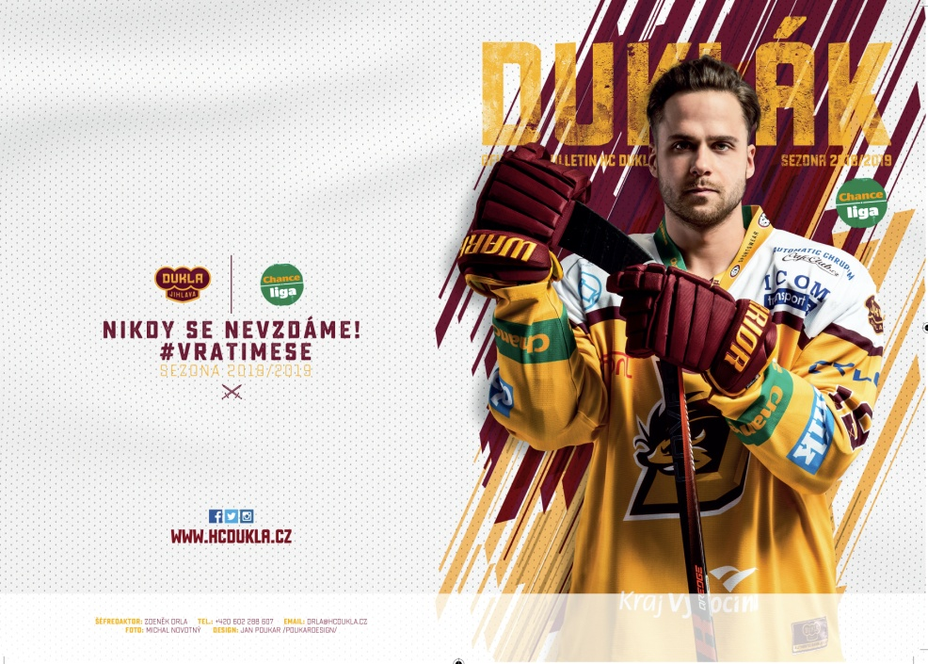

V Jihlavě, dne

………………………………. ……………………………….
zhotovitel objednatel

Příloha č. 2 ceník HC Dukla Jihlava, s.r.o.

- permanentní vstupenka riziková varianta I.+ play-off /dospělý/stání 3.800,-- Kč vč. DPH
- bruslení veřejnosti 50,-- Kč vč. DPH

XXXXX

Plnění objednatel:

XXXXXX

